［227］事例シナリオ について

ファイル［227］は、チーム内役割分担を検討する際の参考用に作成した教材です。皆さんの自習用に提供するものであり、この教材を使った学習を強制するものではありません。
「やってみよう」と思う人は、ぜひ取り組んで下さい。結構大変ですが、教員としては相応の効果があるものと自負しています。取り組みを通じて疑問等が生じた場合は、遠慮なく「TO：鈴木敦CC：神田先生、岩佐先生」でメールして下さい。速やかに対応致します。
「しんどそうだからいいや」という人は、放置しても構いません。後で提出させたり、取り組みの有無を直接成績評価に反映させたりすることはありません。

１：「事例シナリオ学習」とは、具体的な事例に即して作成されたシナリオに基づく課題に取り組むことを通じて、履修生が「自ら考えて判断し、必要な学習項目を発見する」ことを目指す、アクティブ・ラーニングの一種です。
２：シナリオは、プロジェクト演習のカテゴリA～Dに合わせて、A～Dの4種類を用意しています。自分のチームが所属するカテゴリのシナリオを使って下さい。
３：p.6に課題が記されています。指示に沿って学習して下さい。
４：シナリオに登場するキャラクターは、分かりやすくデフォルメしています。
(1)提案者は、「願望はあるが具体的な構想を持っていない、丸投げキャラ」に設定しています。
(2)プロジェクトメンバー4名は、良くも悪くも個性的で協調性に乏しいキャラクターに設定しています。
→敢えて「提案者は丸投げ状態、プロジェクトメンバーは協調性なし」という難しい環境を前提に、有効な対応策を考えましょう！
５：p.7は字数カウントの簡易マニュアルです。必要があれば参照して下さい。

事例シナリオＡ
「商店街を元気にするプロジェクト」

＊Ｚさん：水戸市北町四丁目で文房具店を営む59歳。近年、人通りの少なくなった商店街の行く末に頭を悩ませ、昔のように人を呼びたい（呼び戻したい）と強く思っているが、現時点では「願望」レベルに留まっており、独自の「情報収集」「分析」「課題設定」「企画」はない。

Ｚ：北町の大通りでは、昔は歩く人同士が肩をぶつけ合うくらいだったんですが、今ではそんな光景を見ることはありません。それでね、ほら、ありますでしょ、「○○を元気にする」とかいうやつ。なんか、そういった、いいプランを考えてほしんですが。
Ａ：じゃ、人社のCさん、よろしくね。俺、人コミだから、わかんね～。
Ｃ：土日のどっかで道路を歩行者天国にして、焼きソバとかクレープの屋台を出して“お祭り”みたいにするの、どうですか？ ちょっとずつ、いろいろ食べ歩きとかしてみた～い❤。
Ｄ：いいんじゃない？ 一丁目から四丁目まで、屋台は何軒、並ぶだろ？
Ｂ：イベントで中心市街地活性化か。よくあるパターンだな。
Ａ：だりぃ～ 屋台ってさ、準備がたいへんそうじゃね？
Ｄ：だいじょうぶよ。サークルで学園祭の時にやったんだ。みんなでやれば、あっという間にできちゃうよ。
Ｂ：ちょっと待って。屋台はさ、僕らが出すんじゃないよね？ 商店街の人がお店の紹介を兼ねて出すんじゃないかな？ それに、・・・
Ｄ：じゃ、ググってみるね！ え～と、「イベント」「屋台」「活性化」っと！
Ａ：そんな検索じゃ、ダメなんじゃね？ 俺やるわぁ。かしてみ。
Ｃ：じゃあ私、北町商店街にお店が何軒あるか、調べてくるね。楽しみ～❤
Ｂ：いや、あのさ、それもいいけど、「元気にする」方法はイベントだけじゃないでしょ。他にもきっと何か、あるはず。Ｚさん、そうですよね？
Ｚ：え？ ええ、まぁ・・・そうでしょうね、きっと・・・
Ｂ：この種のイベントって、いろいろ先行事例もありますよね。中には、うまくいかなかったケースも多いんじゃないですか？ その辺は・・・
Ｚ：いやぁ～、それはちょっと・・・よくわからなくて・・・
Ａ：調べたやつ、ここに置いとくね。俺、バイトの時間だから、お先～。
Ｄ：ちょっと待ちなさいよ！ みんなで協力して取り組め、って言われてるでしょ！・・・あ～、行っちゃった。
Ｂ：へー、Ａくん、短い時間でよく調べたね・・・柏市のマップ？ 何だろ、これ？・・・みんなも見て。先ずは情報の共有から始めようぜ。
Ｃ：こないだ、なんか授業でやったね。Kなんとか？
Ｂ：KJ法、か？ カードにキーワードを書いてくやつだろ？
Ｄ：あ、それ、いいね。やろう。Ｂくん、あなた詳しそうだから、リーダー、やってね。
Ｂ：え、だめだよ、僕はいわゆる「知的分析者」なんだ。リーダーはダメ、勘弁して。
Ｄ：え～、なに、それ、口先だけぇ？

事例シナリオＢ
「奥山カボチャのブランド化」

＊Ｚさん：生産者代表。過疎・高齢化に悩む、奥山村青年団長・55歳。現状への危機感と奥山カボチャを活用した改善策への意欲はあるが、現時点では「願望」レベルに留まっており、独自の「情報収集」「分析」「課題設定」「企画」はない。

Ｚ：奥山カボチャは、奥山村の在来種でとてもおいしいカボチャです。これをブランド化して村の活性化に繋げたい。いいプランを考えてください。
Ａ：地味～。それに俺、カボチャ嫌いなんだよなー。
Ｂ：村おこしにご当地産品か。よくあるパターンだな。
Ｃ：ジェラートとかぁ～コロッケとかぁ～・・・お酒にはできないのかな？かわいいゆるキャラ作りたーい❤。
Ｄ：よし、じゃぁさっそくゆるキャラのデザインを描いてみよう！
Ａ：だりぃ～。カボチャ臭ぇ酒なんて飲みたかねぇ～。
Ｃ：かわいいゆるキャラの着ぐるみでぇ～、ジェラート売ったらぁ～、きっと女の子に人気が出るよぉ～。おしゃれなお店でぇ～、イケメンのソムリエさんがいてぇ～、ゆるキャラのコスプレでぇ～、カボチャワインをテイスティングなんかしてくれてぇ～❤
Ａ：それって、おもいっきしシュールじゃね？
Ｂ：そもそも「奥山カボチャ」って何なんだ？在来種でおいしいって言われたって、見たこともないし。それに「村おこし」って言ったって、実際の所は何も知らないし。
Ｄ：早速ググろう！え～と、まずは「奥山」「カボチャ」「在来種」っとぉ！
Ａ：そんな検索じゃ、欲しい情報なんて出てこねぇんじゃね？俺やるわぁ。かしてみ。
Ｃ：じゃあ私、カボチャプリンの試作してみるね～❤
Ｂ：いや、そうじゃなくて！一口にブランド化って言っても色々なんだから、まずはゴールの具体像を考えなきゃ。そうだ、Ｚさんはどういう基本戦略をお考えなんですか？
Ｚ：いや、なんにも。奥山カボチャが高く売れて、奥山村が有名になったらえぇなぁ・・・
Ｂ：ご当地産品で村おこしって、いろいろ先行事例もありますよね。うまくいってないケースも多いんじゃないですか？その辺は・・・
Ｚ：いやぁ～・・・わがんね。
Ａ：調べたの、ここ置いとくぜー。俺、バイトあっから先帰るわぁー。
Ｄ：こらっ、待てぇ！みんなで協力して取り組めって言われてっだろ！
Ａ：バ～イ
Ｂ：へー、短時間でよくここまで調べたな。まずはこれで情報共有から始めようか？
Ｄ：よし、Ｂ。お前リーダーやれ。ほら、あるだろ。プレーンストーブとか何とか言うの。
Ｂ：ブレインストーミング！でも僕は知的分析者だ。リーダーなんて勘弁してくれ。
Ｄ：くぉらぁ！口先だけかぁっ！！

事例シナリオＣ
「学外者を巻き込んだ国際交流イベント」

＊Ｚさん：水戸第六中学校長。59歳。自校の教育の国際化に熱心。大学生・留学生と中学生の交流の場を設けて、中学生を「海外」「異文化」に目覚めさせたいと強く思っているが、現時点では「願望」レベルに留まっており、独自の「情報収集」「分析」「課題設定」「企画」はない。

Ｚ：中学生は海外といっても実感がありません。貴学の留学生や留学経験者と交流の場を作って、我が校の教育の国際化を進めたい。いいプランを考えてください。
Ａ：海外とか興味ね～。言葉通じねぇとかったるいんだよな～。
Ｂ：留学生や留学経験者との交流で疑似海外体験か。よくあるパターンだな。
Ｃ：ビンゴとかぁ～クイズとかぁ～・・・いろんな国のお料理を作れないかな？かわいい民族衣装、着てみた～い❤。
Ｄ：よし、じゃぁさっそく会場を押さえよう！
Ａ：だりぃ～。ガキンチョ集めてチーパッパなんて、やってらんね～。
Ｃ：かわいい民族衣装でぇ～、留学生のお国自慢料理を出してもらったらぁ～、きっと女の子は大喜びだよぉ～。夕方になったらライトアップしてぇ～、お国別にパレードやってぇ～❤
Ａ：おーい、Ｃが一人でTDL行っちまってるぜぇ～。
Ｂ：そもそもここで言う「国際化」って何なんだ？経産省じゃないんだからWASP標準にすり寄ることじゃないよな。それに茨大の留学生は中・韓・マレーシアが御三家だし・・・
Ｄ：早速ググろう！え～と、まずは「中学」「留学生」「国際化」っとぉ！
Ａ：そんな検索じゃ、欲しい情報なんて出てこねぇんじゃね？俺やるわぁ。かしてみ。
Ｃ：じゃあ私、留学生の友達を誘ってくるね～❤
Ｂ：いや、そうじゃなくて！第一に、この催しでどういう成果が上がればＺさんの課題に応えられたことになるかを考えなきゃ。それと留学生に協力してもらう以上、彼らにもメリットがなくちゃいけないし・・・そうだ、Ｚさんはどういう流れをお望みなんですか？
Ｚ：え？・・・いや、その、留学生と交流すれば国際化が進むだろうなぁと・・・
Ｂ：交流会の前と後に、中学側ではどんな授業をお考えですか？
Ｚ：いやぁー・・・先生方も忙しいから・・・
Ａ：調べたの、ここ置いとくぜー。俺、バイトあっから先帰るわぁー。
Ｄ：こらっ、待てぇ！みんなで協力して取り組めって言われてっだろ！
Ａ：バ～イ
Ｂ：へー、短時間でよくここまで調べたな。まずはこれで情報共有から始めようか？
Ｄ：よし、Ｂ。お前リーダーやれ。ほら、あるだろ。プレーンストーブとか何とか言うの。
Ｂ：ブレインストーミング！でも僕は知的分析者だ。リーダーなんて勘弁してくれ。
Ｄ：くぉらぁ！口先だけかぁっ！！

事例シナリオＤ
「フェスティバルを成功させるプロジェクト」

＊Ｚさん：水戸市役所につとめる中堅職員。毎年行っている市主催の「○○フェスティバル」の担当を引き継いだものの、現時点では前任者から単に仕事を引き継いだレベルに留まっており、独自の「情報収集」「分析」「課題設定」「企画」はない。

Ｚ：今年度も水戸市主催の「○○フェスティバル」をやらなければならないのですが、皆さんに、これはという、よいプランを考えてほしいんですが。
Ａ：なら、人社のCさん、よろしくね。俺、そんなことを考えるのは苦手だから。
Ｃ：「フェスティバル」だったら、例えば、物を売るとか、食べ物、飲み物など、例えばスイーツ屋台を出して“お祭り”みたいにするの、どうですか？そんなフェスティバルだったら皆な参加するんじゃない？
Ｄ：いいんじゃない、楽しそうだから、やろう、やろう。
Ｂ：食べ物、イベントで活性化か。よくあるパターンだな。
Ａ：でもそういうのって、準備がたいへんそうじゃね？
Ｄ：だいじょうぶよ。サークルで学園祭の時にやったことあるから。みんなでやれば、あっという間にできちゃうよ。
Ｂ：ちょっと待って。屋台はさ、僕らが出すんじゃないよね？ 団体の方が自己紹介を兼ねて出すんじゃないかな？ それに、・・・
Ｃ：ググってみるね！ え～と、「フェスティバル」「団体」「活性化」っと！
Ａ：そんな検索じゃ、ダメなんじゃね？ 俺やるわぁ。ちょっと貸してみ。
Ｄ：じゃあ私、どんな団体が参加してくれそうか、前回の事を調べてくるね。楽しみ～❤
Ｂ：いや、あのさ、それもいいけど、フェスティバルって何ができれば成功かっていうのを先ず考えるべきじゃないですか、Ｚさん、そうですよね？
Ｚ：え？ ええ、まぁ、そうでしょうね、きっと・・・
Ｂ：先行事例、って言うんですか、どこか他の都市でもフェスティバルってのは、やっていると思うんですが、それに成功した所って、例えばどこでしょうか？
Ｚ：え？ いやぁー、それが分かれば苦労はないんだけど・・・
Ａ：あ、俺、バイトの時間だから、お先～。
Ｄ：ちょっと待ちなさいよ！ 次のミーティングの予定とか・・・あ、行っちゃった。
Ｃ：へー、Ａくん、短い時間でよく調べたね・・・○○市のマップ？ 何だろ、これ？
Ｄ：あ、何かいろいろ、あるね。じゃ、先ずはこれ、みんなにも送るね。
Ｂ：情報の共有は必要だね。あとでこれを基に、みんなで整理してみよう。
Ｃ：こないだ、なんか授業でやったね。なんだったっけ？
Ｂ：ＫＪ法だろう。
Ｄ：じゃ、やろう。先ずカードを用意しなくちゃね。

事例シナリオ課題

(1)課題１、３、４は、課題文の直下に記入して下さい。必要に応じて行を追加して下さい。
(2)課題２は、シナリオに赤字で直接書き加えて下さい。
(3)課題1～3は、チーム内の役割分担を決定する前に取り組んで下さい。
(4)課題4は、チーム内の役割分担が決定してから取り組んで下さい。

課題１
シナリオＡ～Ｄの中から、自分の所属カテゴリに相当するものを選び、登場人物Ａ・Ｂ・Ｃ・Ｄの、それぞれのキャラクター（「良い所」と「悪い所」の両方）を、下記の例を参考に＜ごく簡潔に＞記して下さい。
＜例＞
Ｘ：良い所：目配り・気配りが得意で名サポーター。
悪い所：引っ込み思案で積極性に欠ける。

課題２
あなたのキャラクターを念頭に「登場人物E」を設定し、「自分だったら、多分無意識にこういう行動・言動をとるだろう」（＝現状の自己分析）という内容を、このシナリオに３～４箇所、書き加えて下さい。
→選択したシナリオの当該箇所に空白行を設け、赤字で書き込んで下さい。
→シナリオには、予め１頁当たり４～６行の余裕が設けてあります。文言を工夫して、できるだけ１頁に収まるように記して下さい。

課題３
あなたがこのチームの第５のメンバーで、かつリーダーに選出され（てしまっ）たとします。「商店街を元気にするプロジェクト」という課題に、このチームを率いてどのように取り組んで行きますか？
→この下に、黒字で記入して下さい。長さは自由です。

課題４
あなたが今後このチームの有力な戦力として課題に取り組んでいくためには、どういう風に行動していくべきか（＝行動目標）を、先日「個人の達成目標ルーブリック」に記入した内容に即して、またあなたがチーム内で実際に担う役割（リーダー・サブリーダー・書記・会計・渉外・・・等）を踏まえて、400字程度にまとめて下さい。
→この下に、黒字で記入して下さい。文字カウントの方法については、最終頁を参照して下さい。

文字カウントの仕方

①カウントしたい部分を範囲指定する
②「校閲」のタグをクリックする
③「文字カウント」をクリックする
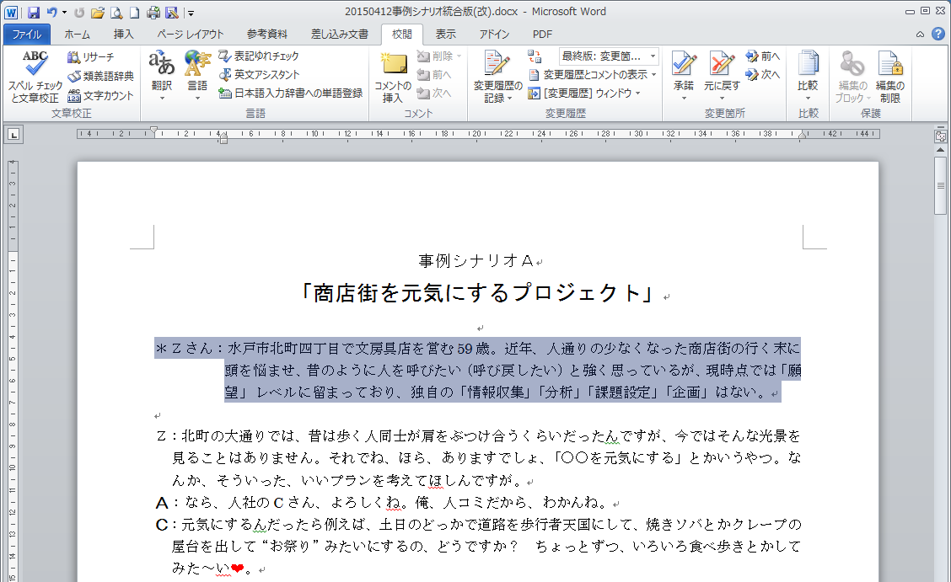
①
②
③

④範囲指定した部分の文字数が表示される
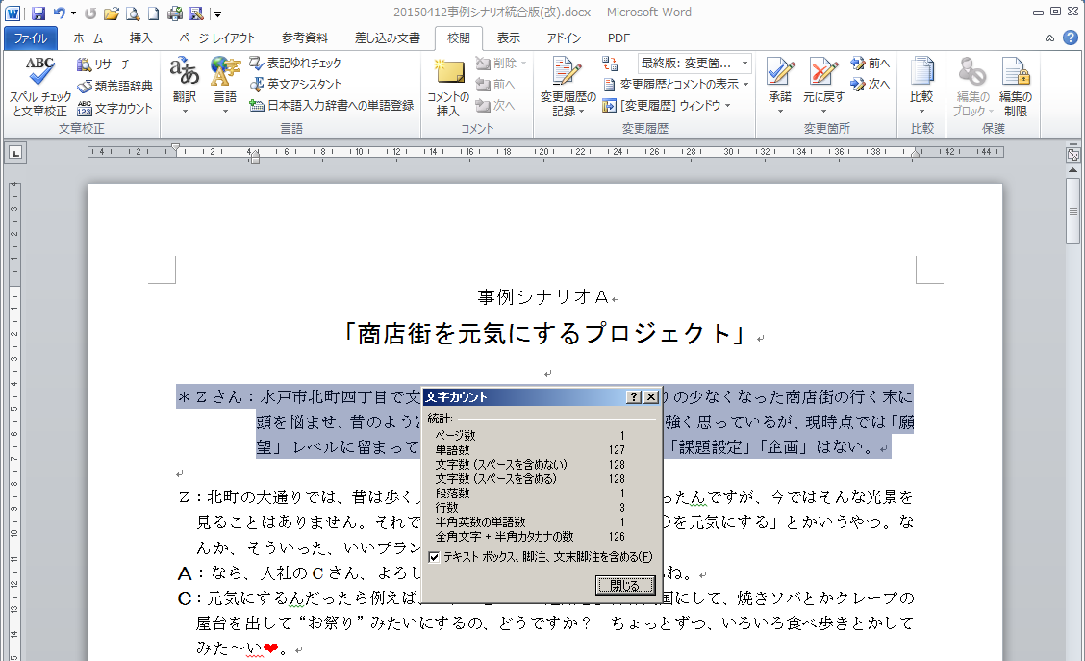
④
＊①で範囲指定を忘れると、「文書全体の文字数」がカウントされてしまいます。注意して下さい。

